TEMA 05 – ACTIVIDAD DE APRENDIZAJE 01
C.F.G.S. Desarrollo de Aplicaciones Web – Módulo: Diseño de Interfaces Web

APARTADO 1 – Los 10 principios de usabilidad de Jakob Nielsen

1. Visibilidad del estado del sistema
La interfaz debe mantener informado al usuario sobre qué está ocurriendo mediante retroalimentación inmediata.

2. Correspondencia entre el sistema y el mundo real
La web debe usar un lenguaje familiar y cercano, evitando tecnicismos innecesarios.

3. Control y libertad del usuario
El usuario debe poder deshacer o rehacer acciones, salir de procesos o recuperar errores fácilmente.

4. Consistencia y estándares
La interfaz debe mantener un diseño coherente y seguir patrones conocidos por los usuarios.

5. Prevención de errores
El diseño debe evitar que los usuarios cometan errores mediante avisos, restricciones y validaciones.

6. Reconocer mejor que recordar
La web debe minimizar la carga de memoria del usuario mostrando opciones visibles.

7. Flexibilidad y eficiencia de uso
La interfaz debe adaptarse tanto a principiantes como a usuarios avanzados.

8. Diseño estético y minimalista
La información debe ser clara, sin sobrecarga visual ni elementos irrelevantes.

9. Ayudar a reconocer y recuperarse de errores
Los mensajes de error deben ser claros, útiles y no técnicos.

10. Ayuda y documentación
Debe existir una guía accesible, aunque la interfaz sea fácil de usar.

APARTADO 2 – Técnicas y herramientas para verificar la usabilidad de una web

Técnicas de evaluación de usabilidad
• Test con usuarios: observar a usuarios reales mientras realizan tareas.
• Pruebas A/B: comparar dos versiones de una misma página.
• Eye Tracking: analizar dónde mira el usuario.
• Card Sorting: ordenar categorías para mejorar menús.
• Heuristic Evaluation: evaluación basada en principios de Nielsen.
• Pruebas de accesibilidad: verificar compatibilidad con lectores de pantalla y WCAG.

Herramientas para verificar usabilidad
• Hotjar: mapas de calor y grabaciones.
• Google Analytics: rutas del usuario y puntos de abandono.
• Crazy Egg: mapas de calor y pruebas A/B.
• UserTesting: pruebas con usuarios reales.
• Lighthouse: análisis de accesibilidad, rendimiento y buenas prácticas.
• PageSpeed Insights: velocidad de carga.
• Optimal Workshop: card sorting y tree testing.

APARTADO 3 – Capturas de los principios de Jacop Nielsen con 3 ejemplos por principio

1. Visibilidad del estado del sistema
Ejemplos:
Barra de carga de YouTube al cambiar de video:
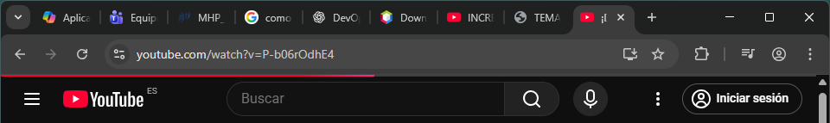
Indicador “Añadido al carrito” de Amazon.
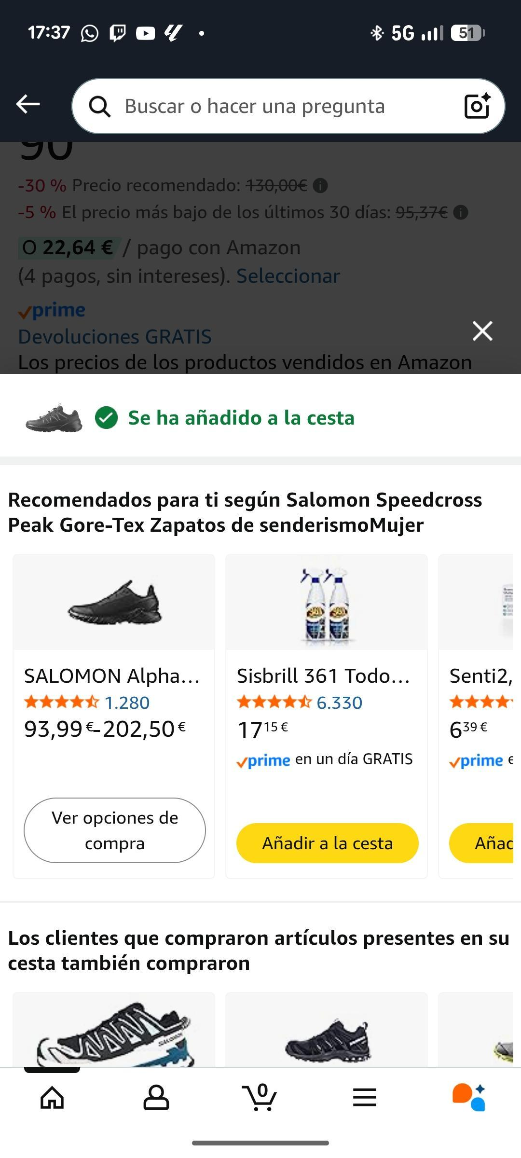

Animación de carga de Spotify Web.


2. Correspondencia con el mundo real

Ejemplos:

Icono de carrito en Zalando para representar compras.

Icono de sobre en Gmail para indicar “correo”.

Icono de lupa en Wikipedia para búsqueda. 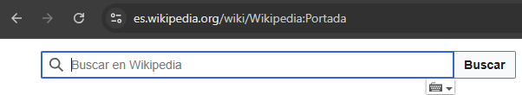

3. Control y libertad del usuario

Ejemplos:

Botón “Deshacer” en Google Docs.


Botón “Cancelar compra” en Amazon. 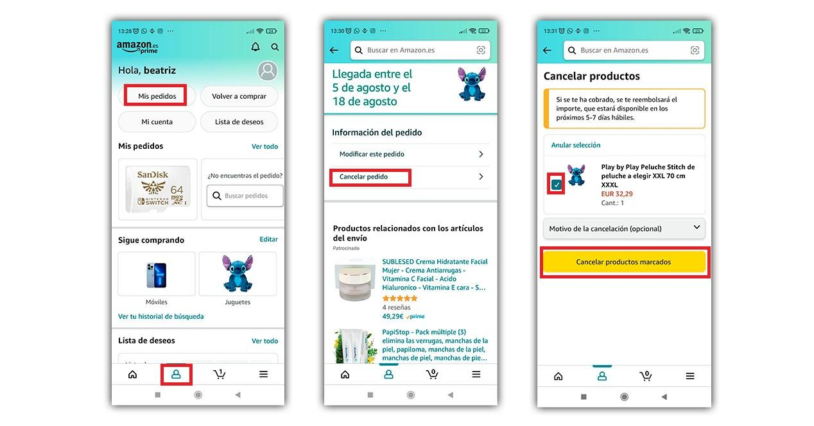

Navegación “volver atrás” en un formulario de TikTok.
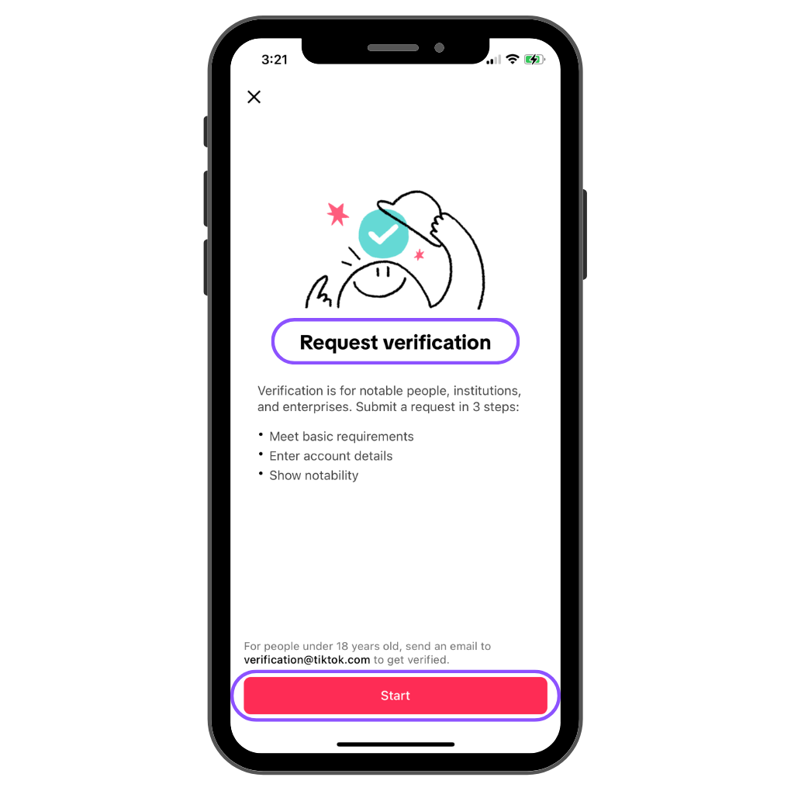

4. Consistencia y estándares

Ejemplos:

Menú hamburguesa en versión móvil de cualquier web. 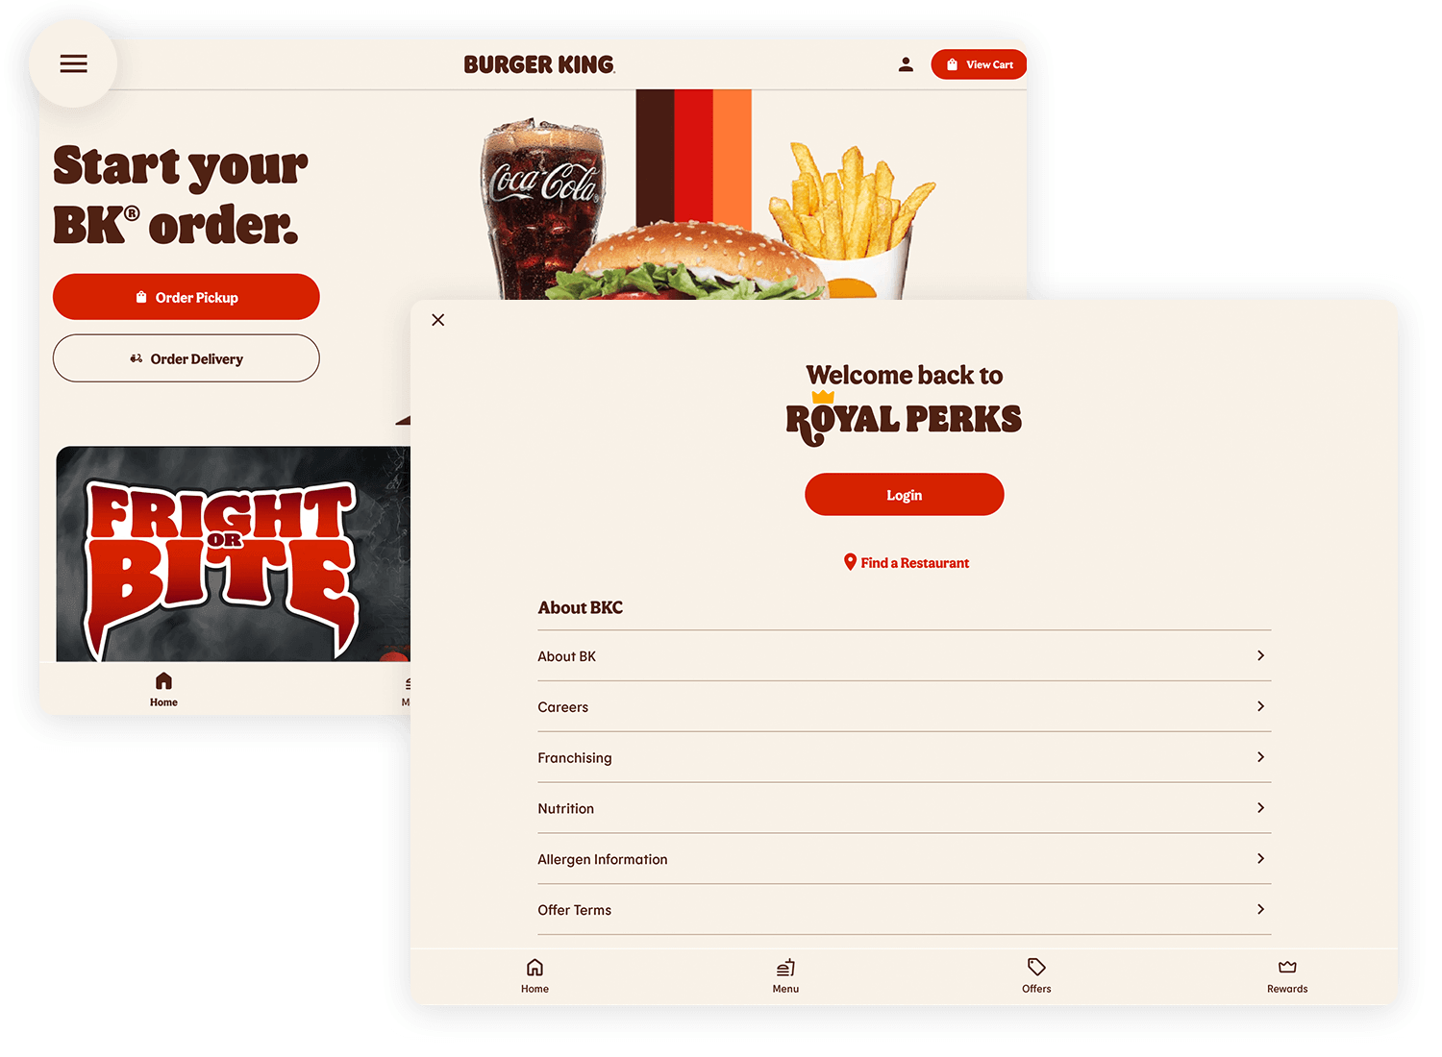

Icono de perfil redondo en Instagram Web.


Icono de engranaje para ajustes en Twitter (X).



5. Prevención de errores

Ejemplos:

Formulario de pago con campos obligatorios en rojo.
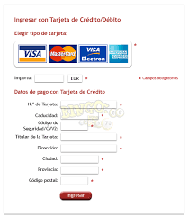

Google y el uso de HTTPS/SSL


Amazon – Bloqueo de sesión por actividad inusual 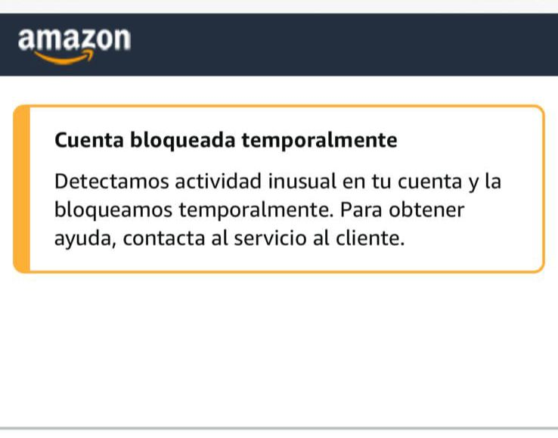f

6. Reconocer mejor que recordar

Ejemplos:

Sugerencias automáticas en Google al escribir. 

Autocompletado de información en Amazon. 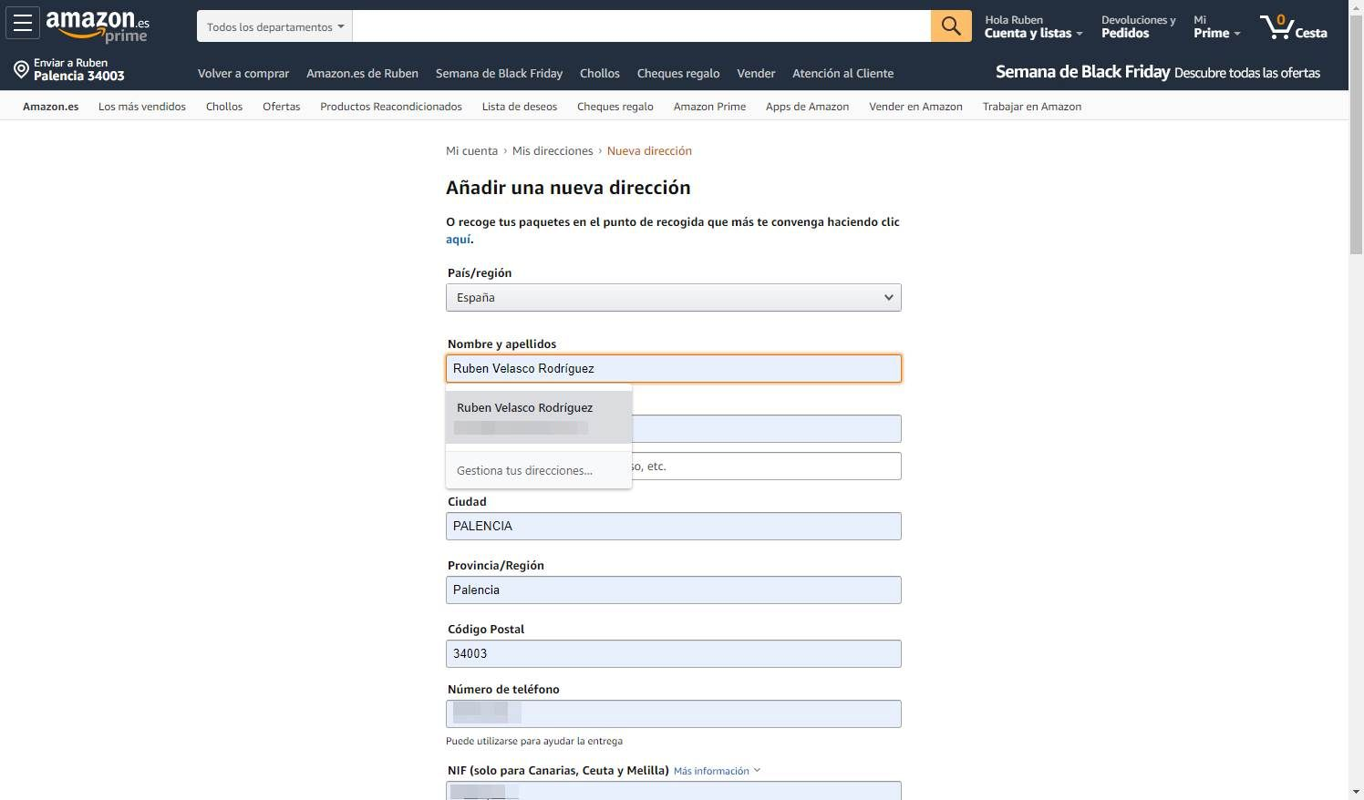

Historial reciente en Netflix. 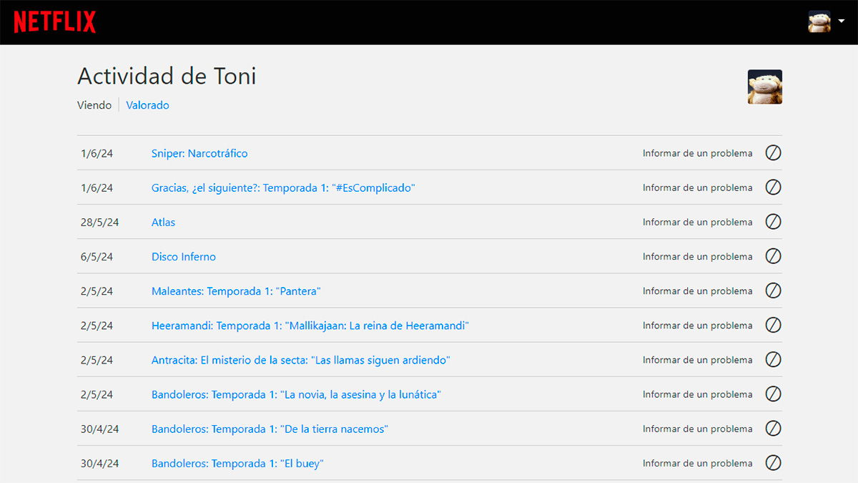

7. Flexibilidad y eficiencia de uso

Ejemplos:

Atajos de teclado en Gmail (ej. “C” para redactar).
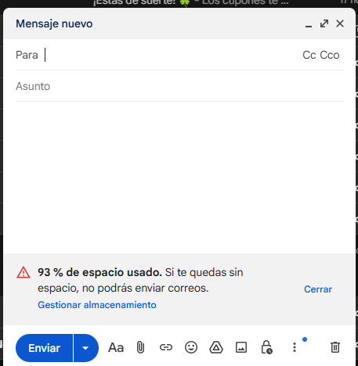

Filtros avanzados en Booking.com.
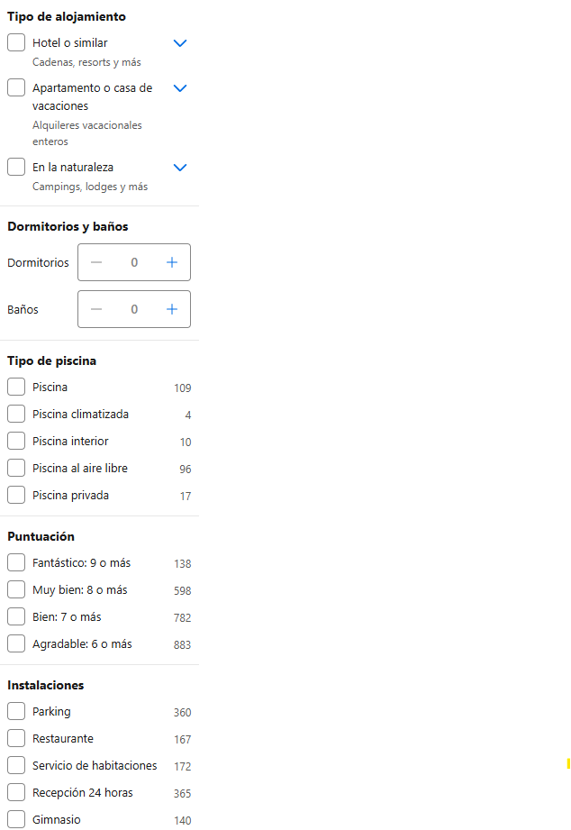

Búsqueda rápida en Mercado Libre. 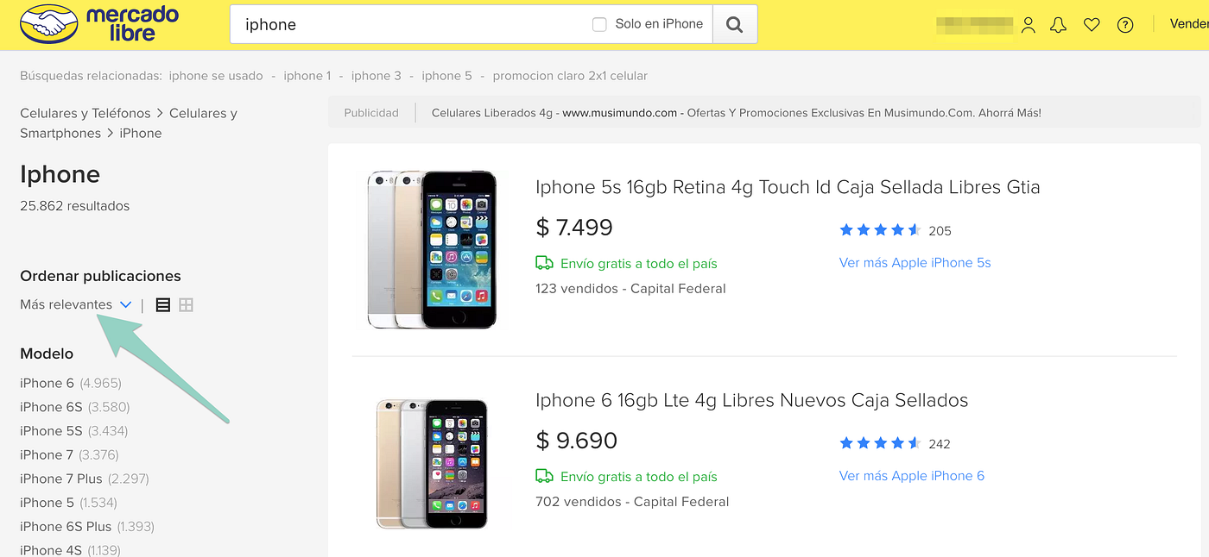

8. Diseño estético y minimalista

Ejemplos:

Página principal de Apple (minimalismo extremo).
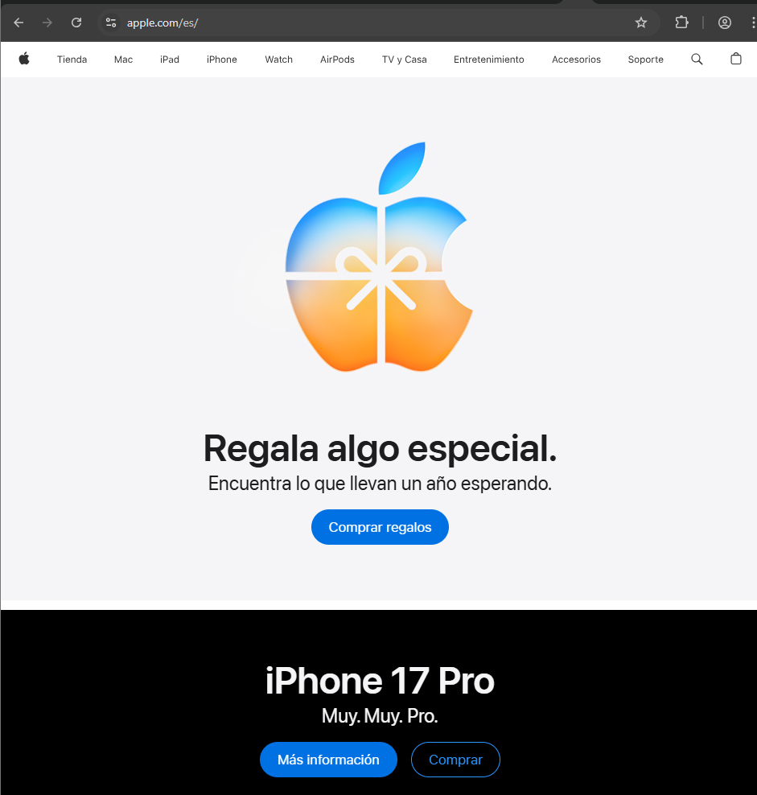

Interfaz de Google.
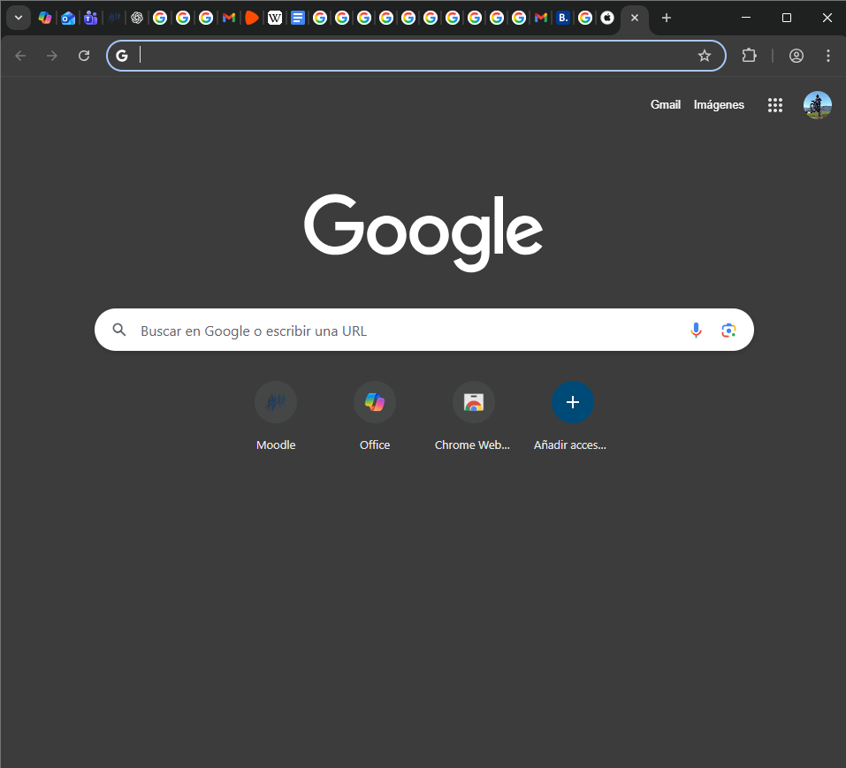

Web de Notion (espacios vacíos equilibrados).
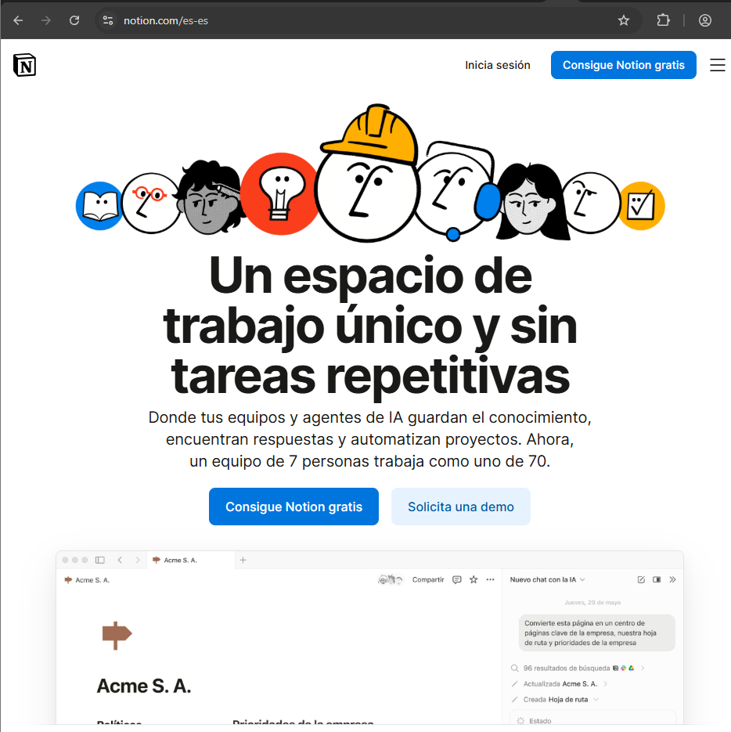

9. Ayuda a reconocer, diagnosticar y recuperarse de errores

Ejemplos:

Mensaje “contraseña incorrecta” en Instagram Login.

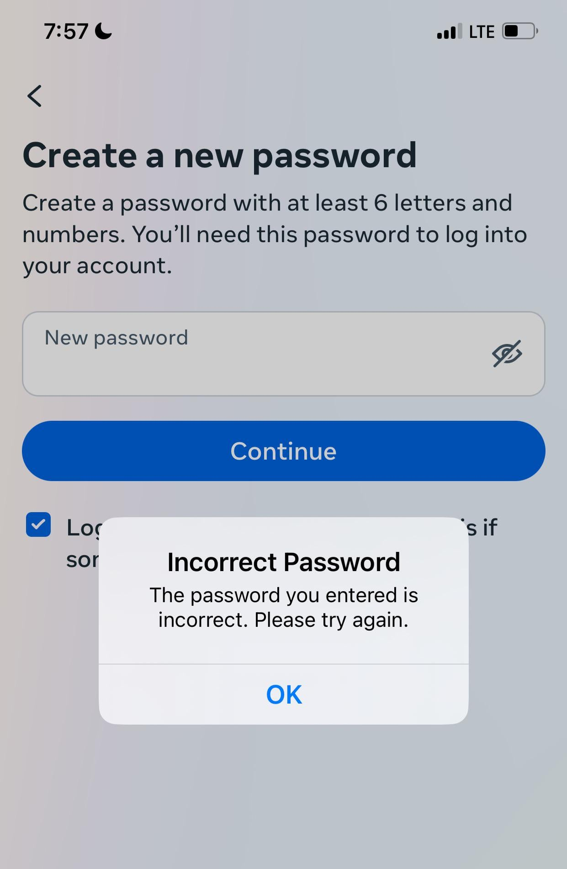

404 de GitHub (claro y explicativo).
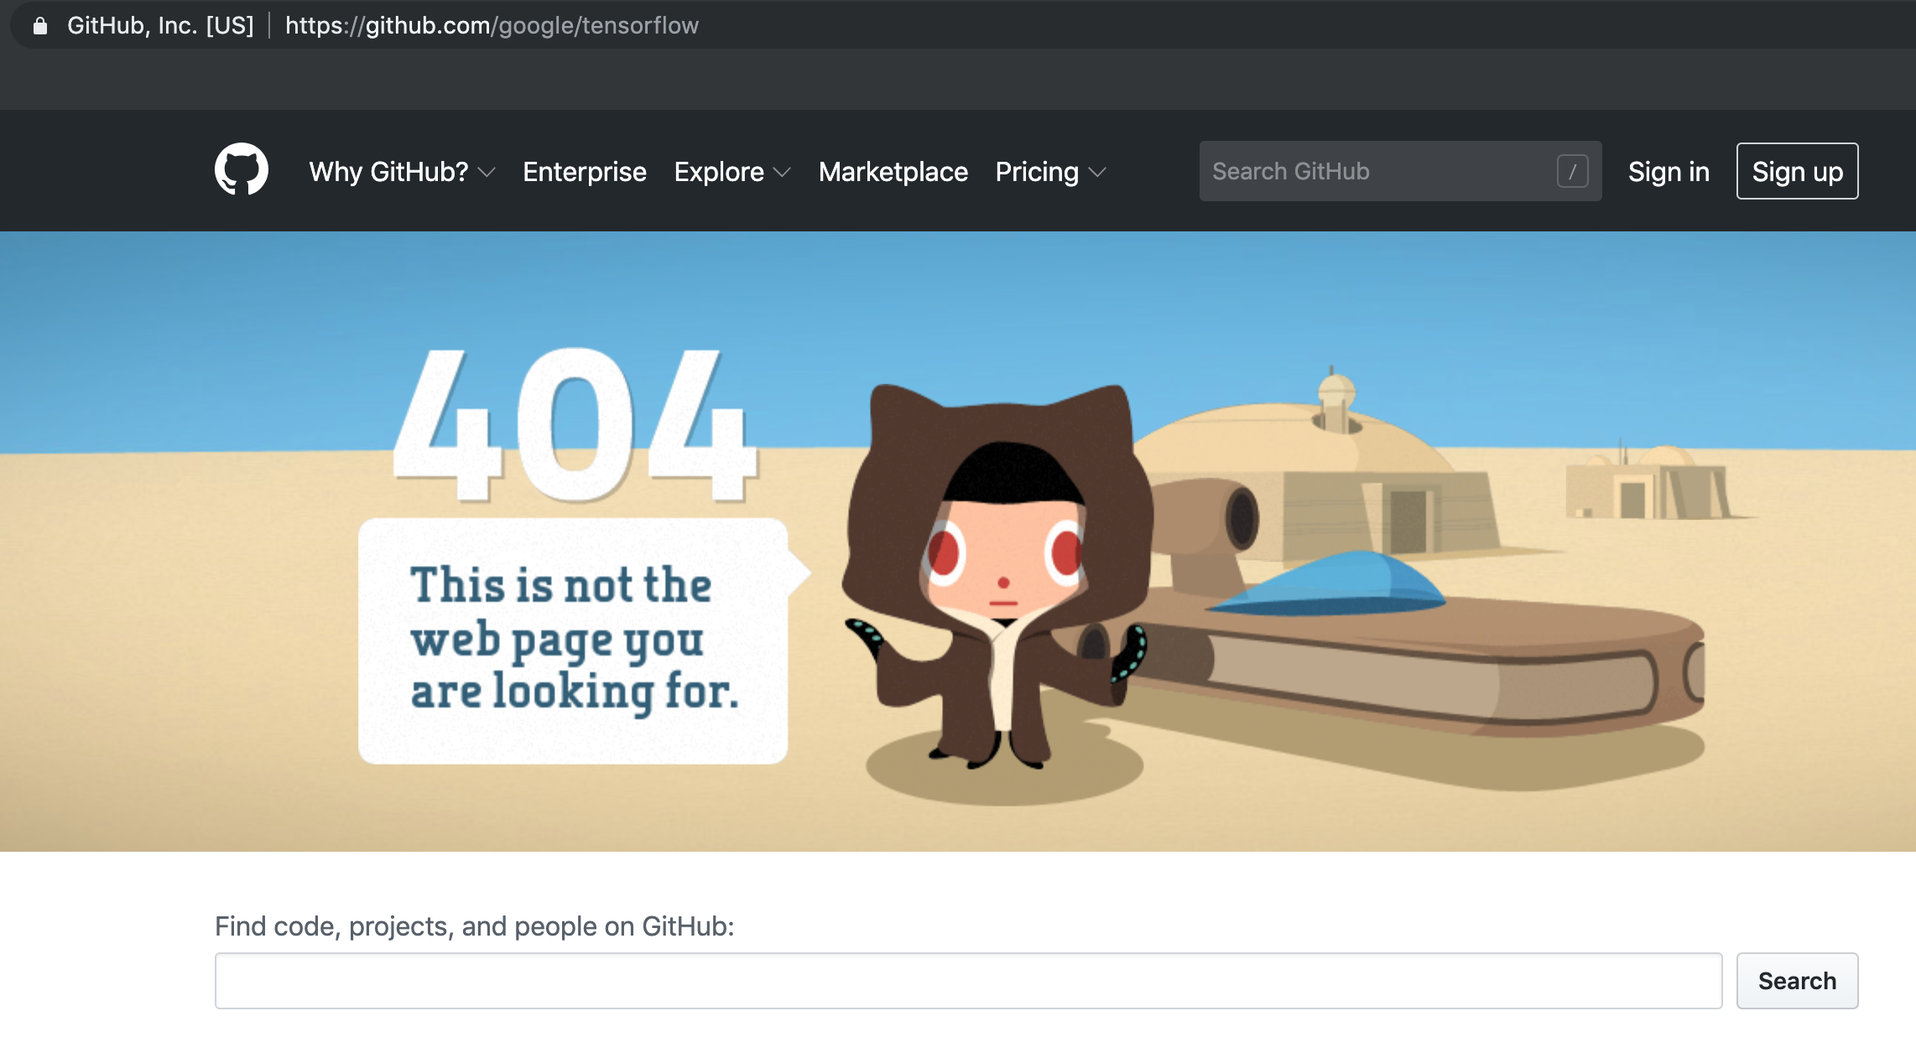

Error de pago en PayPal indicando la causa.


10. Ayuda y documentación

Ejemplos:

Centro de Ayuda de Facebook. 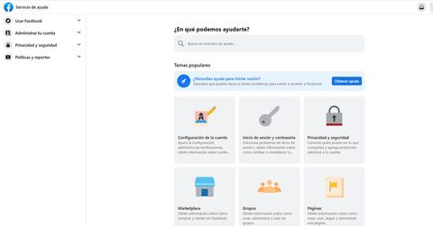

FAQ de Airbnb. 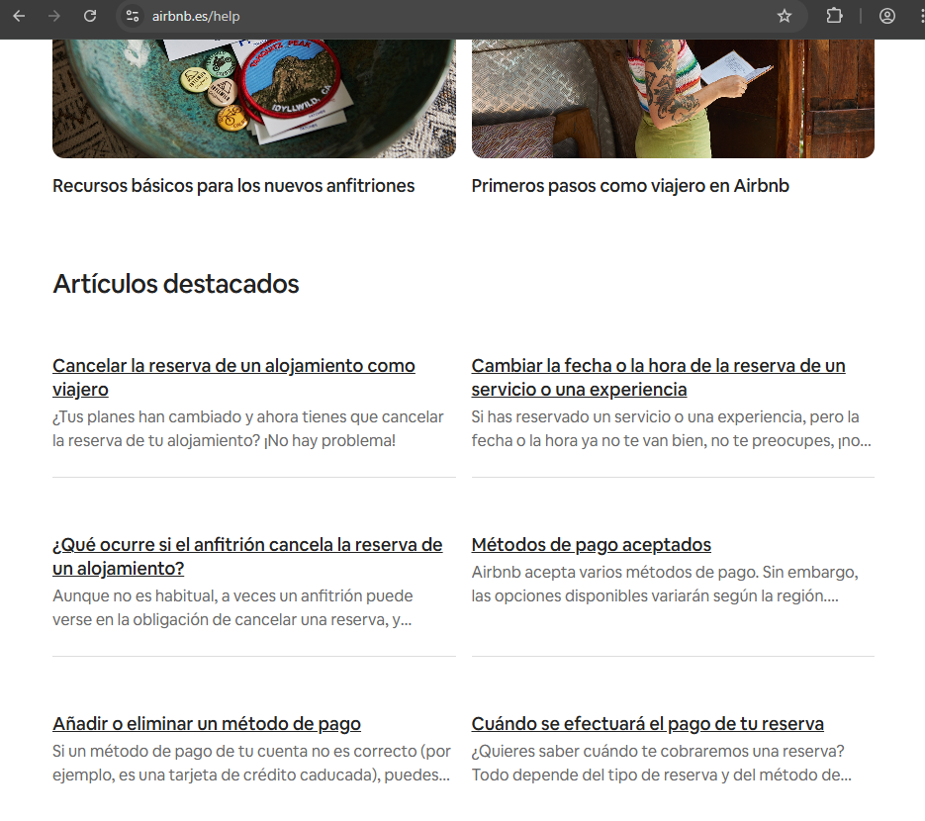

Asistente de Google 

